**Основные закономерности развития речи детей раннего возраста**

В нашей речи существует несоответствие между понимаемым и употребляемым словарем. Первый более обширен, чем второй. В раннем возрасте разрыв между обеими сторонами речи особенно велик. На первом году жизни ребенок до некоторой степени понимает речь взрослых, не владея еще ни одним самостоятельным словом. Поэтому очень важно знать, понимает ли ребенок то, что ему говорят. Общение, необходимое для развития подготовительных этапов активной речи, должно носить преимущественно эмоциональный характер. Для выработки любой рефлекторной связи, в том числе между предметом, действием и словом, их обозначающим, требуются постоянство условий и повторяемость.

Нельзя сформировать у ребенка понимание речи, если он безразличен к тому, что ему показывают, что с ним делают. Поэтому нужно как можно чаще называть интересные для него яркие, звучащие, движущиеся объекты, связанные с ними действия, имена детей и окружающих взрослых в такие моменты, когда ребенок внимательно смотрит на предметы, тянется к ним.

Связь между предметом и словом, его обозначающим, образуется у детей на втором году жизни достаточно быстро. Задача совершенствования понимания речи взрослого заключается в формировании разнообразных связей между предметами и словами. Ребенку необходимо научиться узнавать известные предметы в различной обстановке;осозновать, что действия, относящиеся к одному предмету, могут быть перенесены на другие.

Третий год жизни – период настолько быстрого совершенствования грамматического строя, что к концу этого периода речь детей по форме значительно приближается к повседневной речи взрослых. В разговоре с ребенком взрослый должен учитывать уровень речи первого, но вместе с тем его собственная речь должна быть более совершенной: разнообразной по построению предложений, богатой по словарю, выразительной по интонации.

**Стимулирование речевого развития**

Ранний возраст является самоценным возрастным этапом развития ребенка. Это яркий, неповторимый отрезок жизни человека. Именно в том возрасте наилучшем образом развиваются многие психические процессы. Тема раннего развития, и особенно проблемы развития речи очень актуальны.

В последнее время одним приоритетным направлением в работе воспитателя детей раннего возраста стало речевое развитие, т. к. число детей с проблемами речи с каждым годом увеличивается. Это отмечают не только педагоги, но и родители. Дети позже начинают говорить, речевая активность на низком уровне, их речь бедна и примитивна т. е. не соответствует возрастным особенностям.

Наиболее важной задачей для педагога является развитие активной, коммуникативной речи. Нужно постоянно разговаривать с детьми, включать каждого в диалог, создавать потребность в собственных высказываниях. Оказать реальную и полноценную помощь детям по развитию речи помогают специальные приемы стимуляции речевой активности.

**Разговор с самим собой.**

Например, когда тот или иной ребенок находится недалеко от воспитателя, играет с игрушками или просто задумчиво сидит, необходимо говорить ему о том, что воспитатель видит, слышит, чувствует. Говорить надо медленно (но не растягивая слова) и отчетливо, короткими, простыми предложениями – доступными восприятию ребенка. Например: «Где кукла? », «Я вижу куклу», «Кукла в коляске» и т. п.

**Параллельный разговор**

Этот прием отличается от предыдущего тем, что описываются все действия ребенка: что он видит, слышит, трогает. Используя «параллельный разговор», нужно как бы подсказывать ребенку слова, выражающие его опыт, слова которые впоследствии он начнет использовать самостоятельно.

**Провокация или искусственное непонимание ребенка.**

Этот прием помогает ребенку освоить ситуативную речь и состоит в том, что взрослый не спешит проявить свою понятливость, а временно становится «глухими», непонимающим. Например, если ребенок показывает на полку, где стоят игрушки и просительно смотрит, а взрослый не понимает, что ему нужно в данный момент и дает ему … не ту игрушку. Первой реакцией ребенка будет возмущение непонятливостью взрослого, но это будет и первым мотивом, стимулирующим ребенка назвать нужную ему игрушку. При возникновении можно подсказать ребенку. В подобных ситуациях ребенок хорошо активизирует свои речевые возможности, чувствуя себя намного сообразительнее взрослого. Этот прием эффективен не только для называния предметов, но и словесного обозначения действий, производимых с ним.

**Распространение.**

Можно продолжать и дополнять все сказанное ребенком, но не принуждать его к повторению – вполне достаточно того, что он слышит взрослого. Например: Ребенок: «Суп». Взрослый: «Суп очень вкусный», «Суп кушают ложкой». Отвечая ребенку распространенными предложениями, постепенно подводим его к тому, чтобы он заканчивал свою мысль, и, соответственно, готовим почву для овладения связной речью.

**Приговоры.**

Дети любят, когда в совместной деятельности с взрослыми используются потешки, игровые песенки, приговоры. Сопровождение действий ребенка словами способствует непроизвольному обучению его умению вслушиваться в звуки речи, улавливать его ритм, отдельные звукосочетания и постепенно проникать в их смысл. Научившись различать вариативность забавных звуковых сочетаний, дети, подражая взрослым, начинают играть словами, звуками, словосочетаниями, улавливая специфику звучания родной речи, ее выразительность, образность. Большинство произведений устного народного творчества как раз и создавалось с целью развития двигательной активности ребенка, которая теснейшим образом связана с формированием речевой активности. Известно, что чем больше мелких и сложных движений пальцами выполняет ребенок, тем больше участков мозга включается в работу, ведь он напрямую связан с руками. Очень хорошо использовать этот прием в адаптационный период. Можно подобрать, выразительно рассказать потешку, которая поможет установить контакт с ребенком, вызвать у него положительные эмоции, ведь многие народные произведения позволяют ставить любое имя, не изменяя содержания. Например: Кто у нас хороший?

Кто у нас пригожий?

(имя ребенка) - хороший!

(имя ребенка) – пригожий!

Познакомьтесь, дети, это ваш новый друг.

Немаловажное значение фольклорных произведений состоит в том, что они удовлетворяют потребность ребенка в эмоциональном и тактильном (прикосновения, поглаживания) контакте с взрослыми. Дети любят, когда их гладят, прижимают к себе, берут на руки.

**Выбор.**

Это еще один прием – предоставляем возможность выбора ребенку. Осуществление возможности выбора порождает у него ощущение собственной значимости и самоценности. Например: «Тебе яблоко целиком или половинку? », «Ты хочешь играть с куклой или машиной».

**Замещение.**

Дети к трем годам способны представить себя самолетом, кошечкой, мишкой и т. д. Как магическое заклинание для него звучат слова «Представь, что мы - самолеты. Сейчас мы облетим всю комнату». Такая игровая форма развивает у ребенка способность анализировать свои действия, поступки, сочувствовать, сопереживать. Вовлечь детей в такую игру можно с помощью вопроса-предложения: «Угадай, что я делаю». Начинать надо с элементарных действий: причесываться, читать книжку и т. д. После того как ребенок угадал наши действия, предлагаем ему загадать для нас действие, а затем «оживить» заданную ситуацию. Такие игры-пантомимы и игры- имитации являются хорошими стимуляторами речевого развития

**Ролевая игра.**

Для раннего возраста доступны элементы ролевой игры. Например, игра в телефон, когда ребенок, используя игрушечный телефон, может звонить маме, папе, бабушке. Эта игра стимулирует речь, повышает коммуникацию.

**Стимуляция развития речи в процессе режимных моментов.**

Необходимо сообщать детям о том, что они будут сейчас делать, т. е. комментировать действия детей;

Предлагать одному ребенку рассказать о том, что он делает, т. е. комментирует ребенок.

Использовать потешки, стихи для обслуживания режимных моментов.

«Водичка, водичка,

Умой мое личико,

Чтобы щечки краснели,

Чтобы глазки блестели,

Улыбался роток,

И кусался зубок».

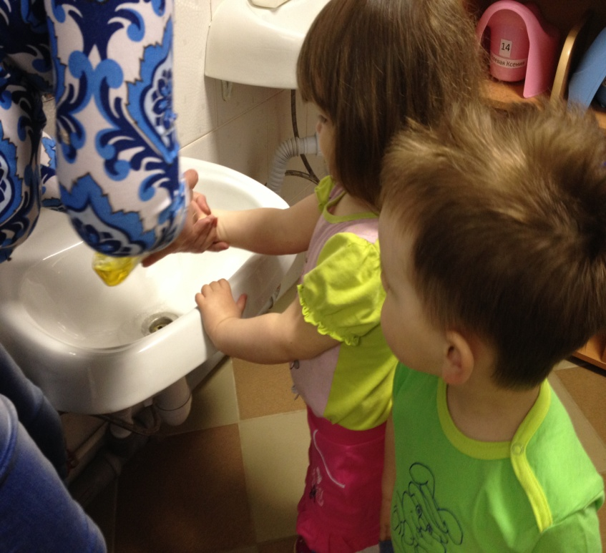

**Игры с сюжетно-образными игрушками и предметами.**

В таких играх дети развивают звукоподражания различным животным, стимулируя таким образом речь. В игре отражается эмоциональный и интеллектуальный опыт, представления об окружающем мире, заинтересовавшие ребенка события. Дети отражают действия с игрушками, предметами в соответствии с их назначением, передают знакомые им ситуации (кормление, лечение, прогулку и т.д.). Действия ребенка с сюжетно-образными игрушками основаны на реальном опыте маленького человека и уже несут элемент условность (кукла ест из пустых тарелок, спит, пьет из пустой кружки и т.п.). С расширением реального (жизненного) и игрового опыта, манипуляции с игрушками становятся обобщеннее, сокращается количество вспомогательных действий, они приобретают все большую условность.

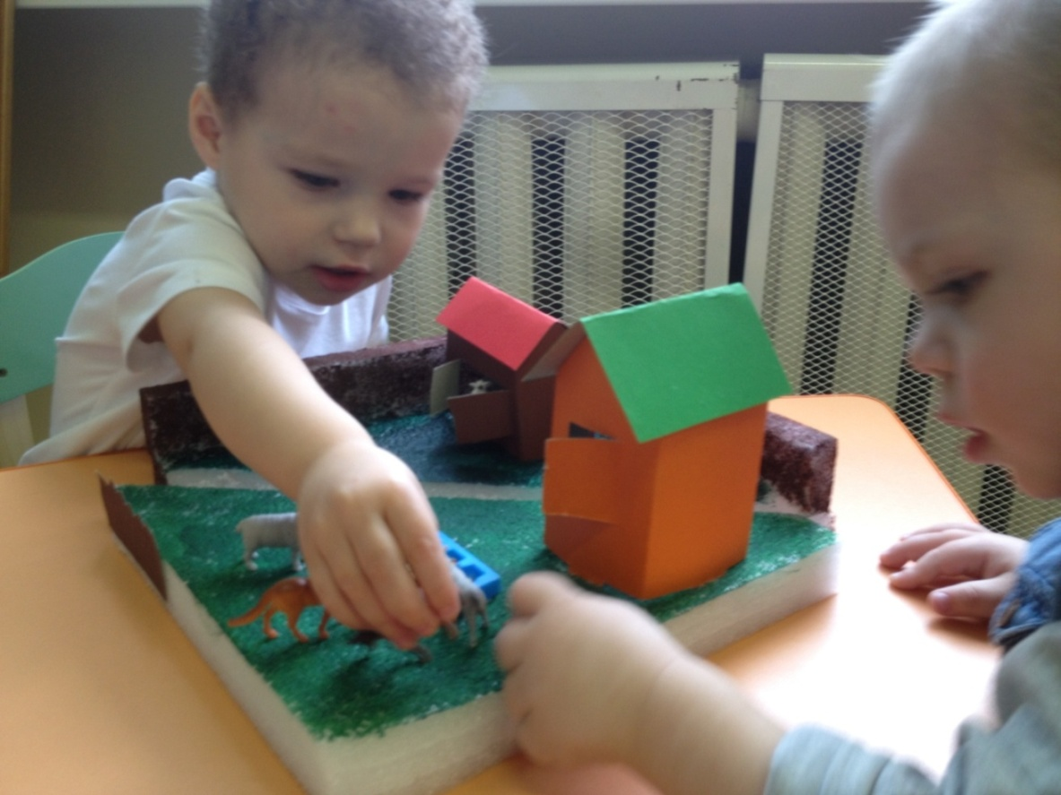

**Игры с водой.**

Игры с водой развивают понимание речи, учат детей понимать смысл целых предложений, побуждают к разнообразным действиям, к пониманию и использованию мимики. При таких играх развивается активная речь, повторяются звукоподражательные слова («кря-кря»), заменяются облегченные слова правильными («уточка»).

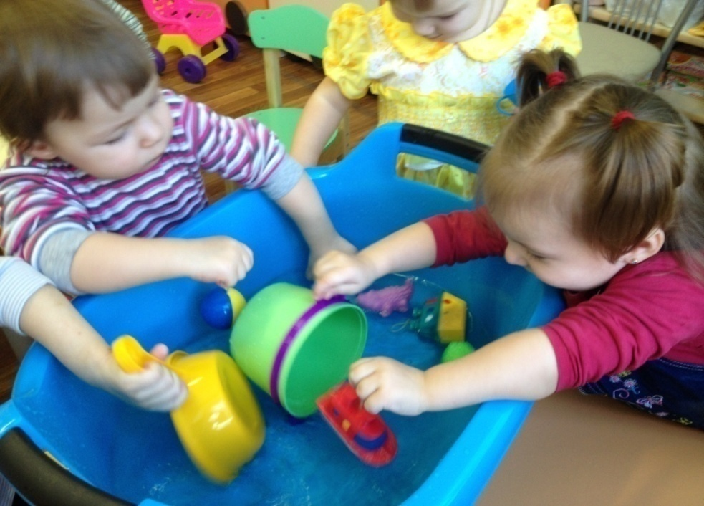

**Игры с крупой и песком.**

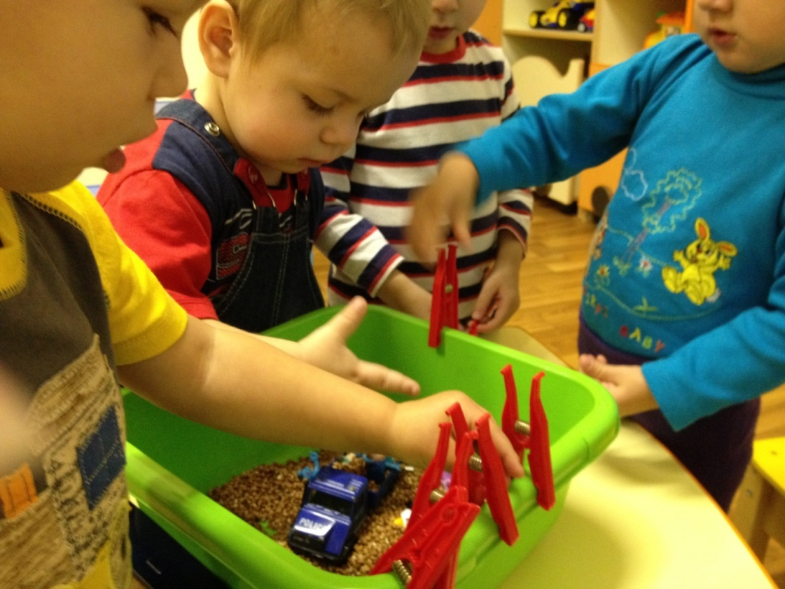

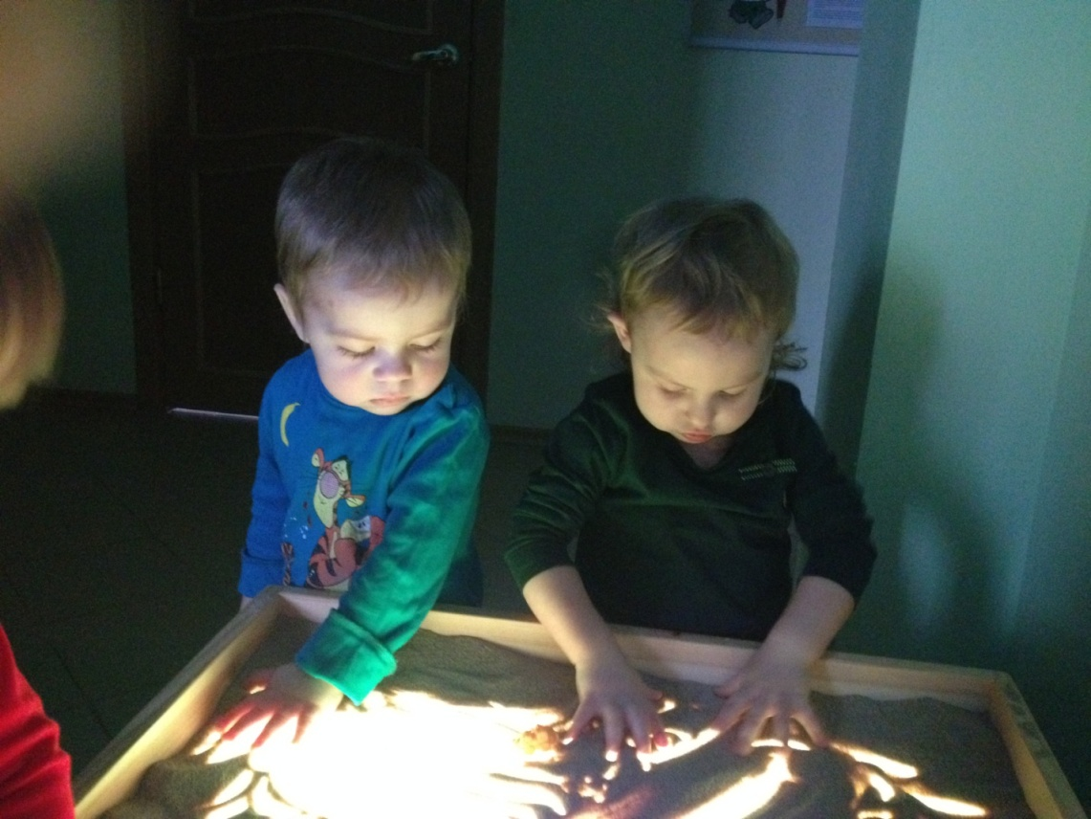

**Пальчиковая и артикуляционная гимнастики.**

В последнее время популярность пальчиковых гимнастик заметно выросла в связи с тем, что уровень речевого развития детей заметно снизился. С детьми все меньше разговаривают родители, и сами дети стали меньше говорить, потому что больше смотрят и слушают. Кроме того, дети стали редко делать что-то своими руками, потому что современные игрушки, предметы и вещи устроены максимально удобно, но не эффективно для развития моторики. Известно, что между речевой функцией и общей двигательной системой человека существует тесная связь. Чем выше двигательная активность маленького ребенка, тем лучше развита его речь. Гармонизация движений тела, мелкой моторики рук органов речи способствует формированию правильного произношения, помогает избавиться от монотонности речи, нормализовать ее темп, учит соблюдению речевых пауз, снижает психическое напряжение. Пальчиковые игры и упражнения – уникальное средство для развития речи. Разучивание текстов с использованием пальчиковой и артикуляционной гимнастик стимулирует развитие мышления, внимания, воображения. Ребенок лучше запоминает стихотворные тексты, его речь делается более точной и выразительной.

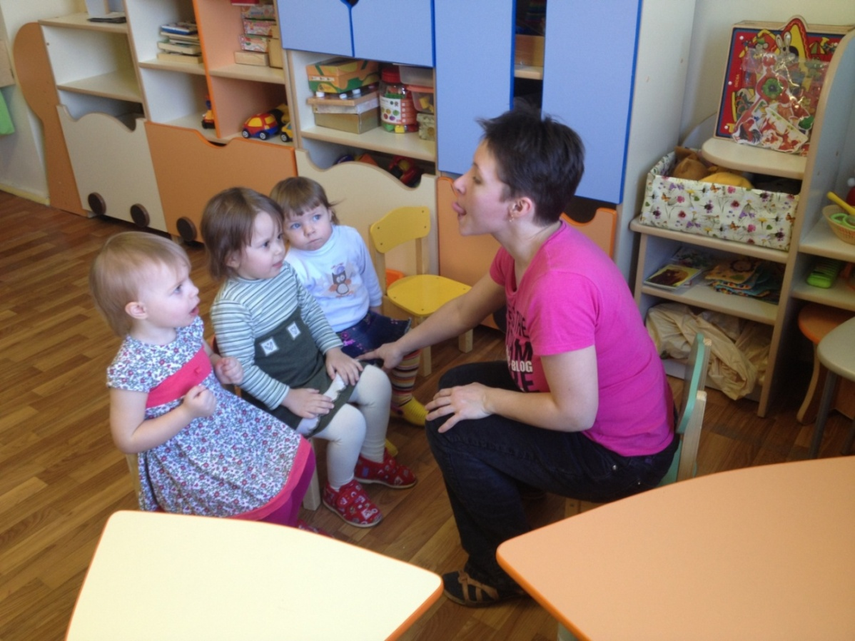

**Настольно-печатные игры и игры с мозаикой.**

Игры с мелкими предметами – это выкладывание всевозможных мозаик, игры с вкладышами, способствует развитию силы в пальцах, что соответственно развивает моторику рук и стимулирует речь.

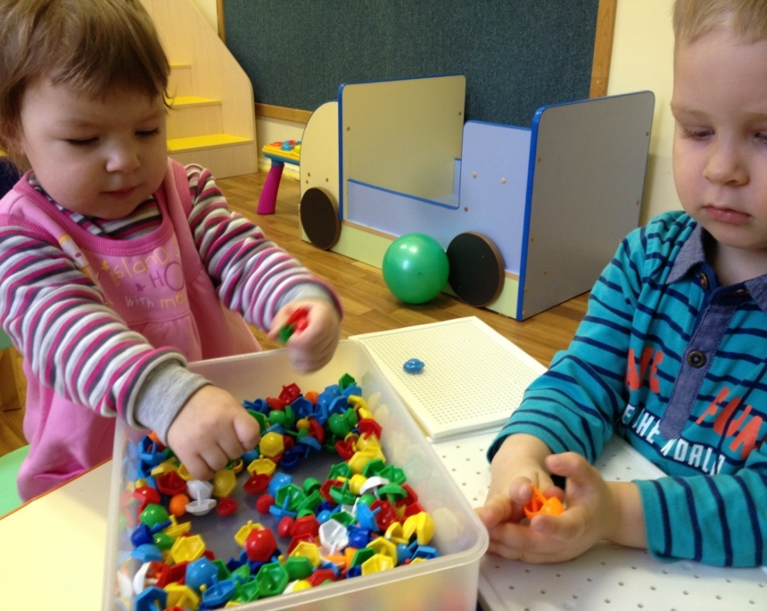

**Игры-занятия по рисованию, лепке, аппликации.**

Игры - занятия по обучению детей раннего возраста развитию речи через рисование, аппликацию, лепку и основы сюжетного конструирования нужно строить на сочетании разнообразных видов деятельности (ознакомлении с природой, искусством, изобразительная деятельность, игра) с различными направлениями воспитательной работы. При обучении детей рисованию, аппликации, лепке, сюжетному конструированию активно использовать игру. Обыгрывание сюжета рисунка, аппликативной работы, поделок из пластилина и соленого теста, построек из строительного материала с помощью различных игрушек и предметов, всегда нужно сопровождать эмоциональными комментариями, активно использовать литературный материал: стихи, потешки, загадки, сказки. Такой метод обучения позволяет заинтересовать малышей, дольше удерживать их внимание, создать необходимый эмоциональный настрой и положительный мотив деятельности.

Занятия по рисованию, аппликации, лепке, сюжетному конструированию являются одновременно и занятиями по развитию речи. В процессе обыгрывания сюжетов работ по продуктивной деятельности всегда нужно вести непрерывный разговор с детьми. Такая организация деятельности детей стимулирует их речевую активность, способствует речевому подражанию, а в дальнейшем организует настоящий диалог с игрушечными персонажами или со взрослым, тем самым стимулирует развитие коммуникативной функции речи детей раннего возраста.

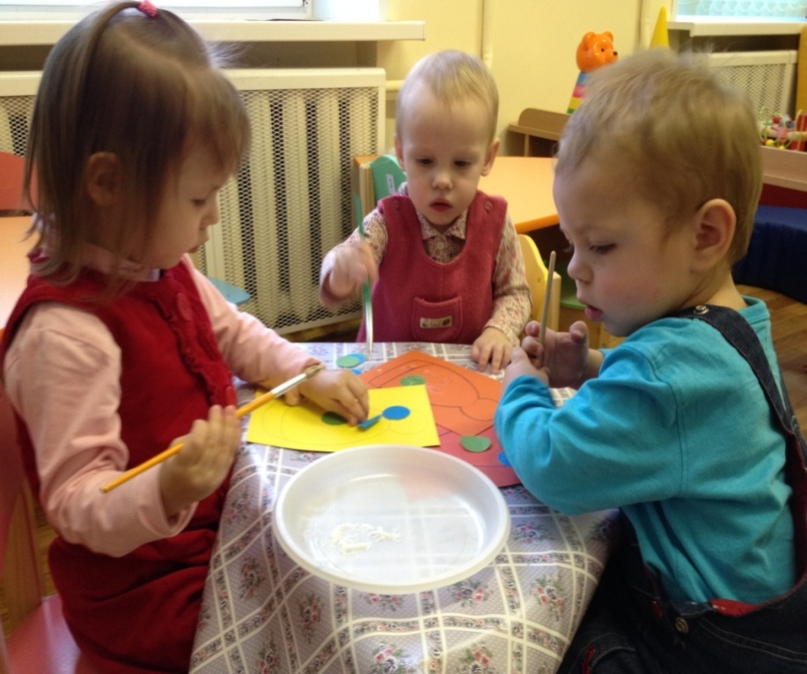

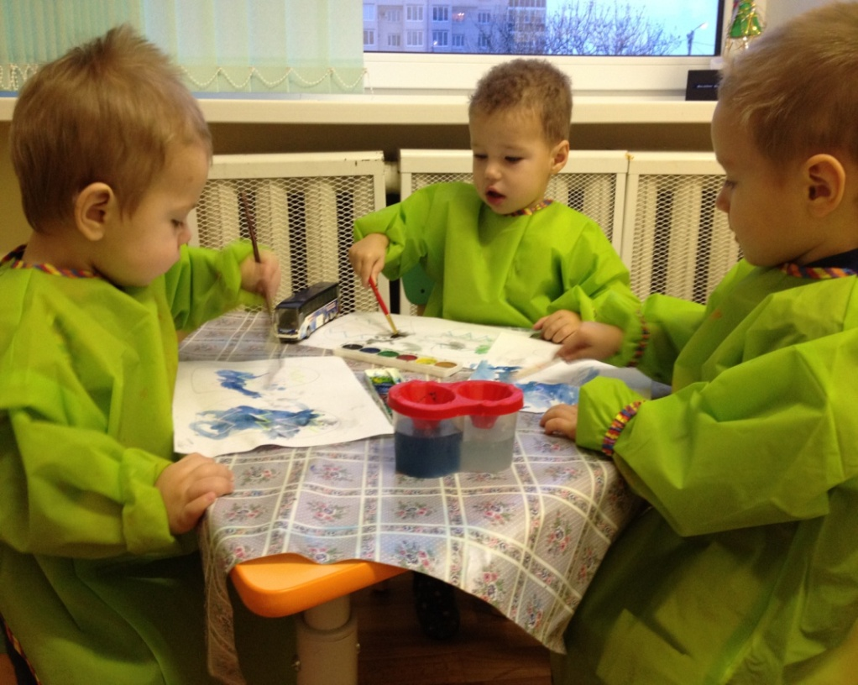

**Спортивные игры-занятия.**

Активному говорению также способствуют всевозможные активные и подвижные игры с повторением стихов и потешек, так как любое общение дает стимул для дальнейшего развития речи ребенка.

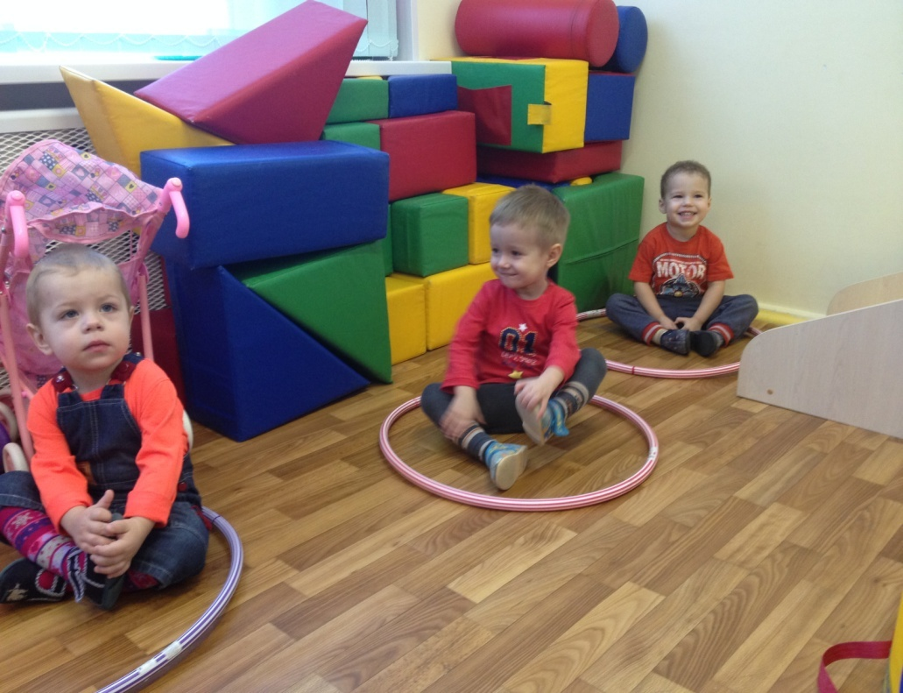

**Заключение**

Опыт работы свидетельствует о том, что необходимо подбирать соответствующие методы работы с детьми, обеспечить соответствующую развивающую среду, проблемные ситуации.

Подводя итоги, следует отметить, что формирование речи детей раннего возраста – не просто количественное накопление словаря. Это сложнейший нервно – психологический процесс, который происходит в результате взаимодействия ребенка с окружающей средой и в ситуации общения с взрослыми. Работая без поддержки родителей, трудно достичь хороших результатов.